

**GRUPO ESCOTEIRO**

**CARLOS PEREIRA DE ARAÚJO**

**CPA - 077/PR**

**GUIA PARA CHEFES DE SEÇÃO**

**R.: Amazonas, 40 – Água Verde - Curitiba/PR – CEP 80610-050**

**CNPJ 06.264.572/0001-64**

SUMARIO

Sumário

SIGLAS 3

1. OBJETIVO 4

2. ENTRADA DE NOVOS JOVENS 4

Processo 4

Responsabilidades Chefe de Seção 4

Responsabilidades Diretoria Administrativa 5

Prazos 5

3. PROMESSAS DE MEMBROS JUVENIS 5

4. ENTRADA DE NOVOS ESCOTISTAS 5

5. REALIZAÇÃO DE ATIVIDADES EXTERNAS 6

6. PRESTAÇÃO DE CONTAS DE ATIVIDADES – SETOR FINANCEIRO 8

7. REALIZAÇÃO DE ROTAS 8

8. PASSAGEM DE JOVENS 9

9. USO DA SEDE PARA ATIVIDADES 9

10. USO DA CANTINA E/OU UTENSÍLIOS E BENS 9

11. SEÇÃO DE SERVIÇO 10

Responsabilidades 10

Rodizio de pais para apoio à flor de lis em sábados de atividade normal 10

12. REUNIÃO DE PAIS NAS SEÇÕES 10

13. ENTREGA SEMESTRAL DE CALENDÁRIOS 11

14. REALIZAÇÃO DE ATIVIDADES REGIONAIS / NACIONIAS 11

15. SOLICITAÇÃO DE COMPRA DE PATRIMÔNIO 11

16. SOLICITAÇÃO DE DISTINTIVOS E CERTIFICADOS e REEMBOLSOS 11

17. LIVRO CAIXA DA SEÇÃO OU RETIRADA DE DOCUMENTOS NA DFP 11

18. POSICIONAMENTO DAS MENSALIDADES 12

19. SOLICITAÇÃO DE BAIXA DE JOVENS 12

20. CANAIS DE COMUNICAÇÃO: (DEIXA DE EXISTIR O EMAIL DA DIR. TÉCNICA) 12

21. INSCRIÇÃO EM CURSOS E/OU DEMAIS ATIVIDADES DE FORMAÇÃO CUSTEADAS PELO GRUPO: 13

22. LOCAÇÃO DE EQUIPAMENTOS E MOVEIS PARA USO PARTICULAR: 13

ANEXO I – TABELA DE VALOR DE LOCAÇÃO DOS EQUIPAMENTOS E MOVEIS 14

# SIGLAS

APF - Assessor pessoal de Formação

CS - Chefe de Seção

CA - Chefes Assistentes

DF - Diretoria Financeira - (Loriel)

DP - Diretoria de Patrimônio - (Loriel)

DME - Diretoria de Métodos Educativos (Silvia, Keda, Mari e Grilo)

DA - Diretoria Administrativa (Viviane)

DP - Diretora de Presidente (Juliana)

FL - Flor de Lis (Coordenador: Marcos Paulo Zaninetti)

E5D - Escotista por Cinco Dias

# OBJETIVO

Esta cartilha tem por objetivo informar aos **Chefes de Seção** sobre regras e procedimentos para gestão da sua seção junto ao Grupo Escoteiro Carlos Pereira de Araújo, diretoria e demais seções.

Nosso objetivo é esclarecer sobre os PROCESSOS, RESPONSABILIDADES E PRAZOS entre as áreas envolvidas, de forma que tenhamos um acordo de colaboração mútua para o melhor funcionamento do Grupo.

# ENTRADA DE NOVOS JOVENS

## Processo

* A partir da lista de espera os pais são comunicados sobre existência de vaga através de e-mail da **Diretoria Administrativa**, o qual informa sobre o funcionamento do GECPA; os documentos necessários e procedimentos para registro do jovem.
* É necessária a realização do registro do jovem na UEB (provisório ou definitivo) ao final do primeiro dia de atividade ou início do segundo dia, sendo que, no primeiro dia de atividade os pais devem permanecer no Grupo.
* Para iniciar as atividades o jovem receberá o jaleco de identificação, o qual poderá ser trocado pela camiseta do grupo no momento do registro ou posteriormente. O valor do colete se mantém em R$ 25,00 (caução), o qual pode ser trocado pela camiseta, ou devolvido quando o jovem tiver adquirido o uniforme. O colete ou camiseta deverá ser usado até que o jovem tenha adquirido o vestuário escoteiro (pedimos que seja comprado em no máximo 30 dias).
* Está estabelecido junto a **Diretoria Financeira** um horário especial para atendimento dos pais que forem realizar o registro no segundo dia de atividade dos jovens: às 13:30h, (apenas nos sábados que houver necessidade para registro de novos integrantes.)

No primeiro dia, caso haja interesse em efetuar o registro, poderá ser feito no máximo até as 18h.

* Assim que efetivado o registro junto a **DF**, esta deverá informar ao **CS** e à **DA** sobre a efetivação do mesmo e a liberação do kit promessa para ser retirado pelo chefe no sábado seguinte (mediante a assinatura do livro de protocolo).
* A partir desta informação o **CS** deve fazer a movimentação do jovem no Paxtu.

## Responsabilidades Chefe de Seção

* Manter o Paxtu fiel à situação da Seção pois os relatórios de vagas são gerados diretamente no sistema;
* Manter os pais informados sobre a metodologia de pagamento do Registro Escoteiro (na data do registro e não no começo do ano)

## Responsabilidades Diretoria Administrativa

* Verificar com periodicidade a situação das seções com relação às vagas;
* Realizar a comunicação com novos membros sempre que houver disponibilidade de vaga

## Prazos

* **DA** recebe Ficha de Inscrição preenchida, Ficha médica e cópias dos documentos.
* **DF** entrega cópias para o **CS** no primeiro dia – via livro protocolo.
* **Pais** efetivam o pagamento da taxa: até o início do 2º sábado de atividade
* **DA** cadastra no Paxtu e Gera boleto e informa **DF.**
* **DF** realiza pagamento da taxa até quarta feira
* **DF** informa **CS** e demais diretores (WhatsApp - Grupo Chefes de Seção)
* **CS** deve alocar o jovem no Paxtu da seção

# PROMESSAS DE MEMBROS JUVENIS

É pré-requisitos para agendamento da Promessa: Participação dos responsáveis na palestra informativa “O Movimento Escoteiro”.

**DA** é responsável pelo controle da participação dos pais na palestra e por isso antes da confirmação da data e agendamento da Promessa, o **CS** deve solicitar a confirmação sobre a participação dos responsáveis junto a esta diretoria.

É responsabilidade do **CS** confirmar a data da promessa do jovem através de e-mail para Diretoria Geral (ou WhatsApp - Grupo Chefes de Seção) para que um membro da diretoria acompanhe a cerimônia.

Os Kits da promessa são disponibilizados mediante comunicação entre **CS** e **DFP**.

# ENTRADA DE NOVOS ESCOTISTAS

A definição sobre movimentações de escotistas entre seção, ou entrada de novos escotistas é responsabilidade da **Diretoria de Métodos Educativos** do Grupo.

Sempre que a seção identificar a necessidade de escotistas o **CS** deverá solicitar junto à **DME** informando o perfil do escotista desejado.

Caso os escotistas da seção sejam procurados por pai/mãe ou escotistas de outra seção que tenha interesse em mudar de seção, o **CS** deverá informar a **DME**, a qual avaliará caso a caso.

O agendamento de promessas de chefes será feito pela **DME**, em comum acordo com o **APF** do novo escotista e o próprio voluntário, com comunicação para todos os Diretores e o **CS**, com no mínimo uma semana de antecedência.

# REALIZAÇÃO DE ATIVIDADES EXTERNAS

Para realização de atividades externas é responsabilidade do **CS** (ou escotista para o qual o trabalho foi delegado):

* Fazer a visita técnica do local para verificar possíveis riscos e pontos de atenção que precisem ser contemplados no projeto de segurança;
* Criar a programação básica da atividade e considerar nela também os riscos de segurança;
* Fazer o levantamento de custo da atividade;
* Criar a atividade externa no Paxtu inserindo todas as informações pertinentes da atividade com especial atenção ao campo Tipos.
* Definir o coordenador da atividade;
* Adicionar todos os escotistas que participarão

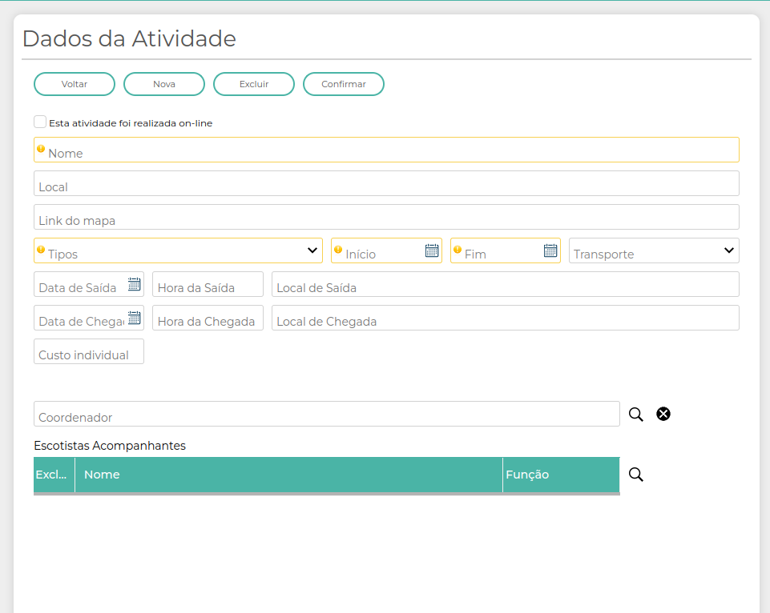

* Adicionar todos os jovens.

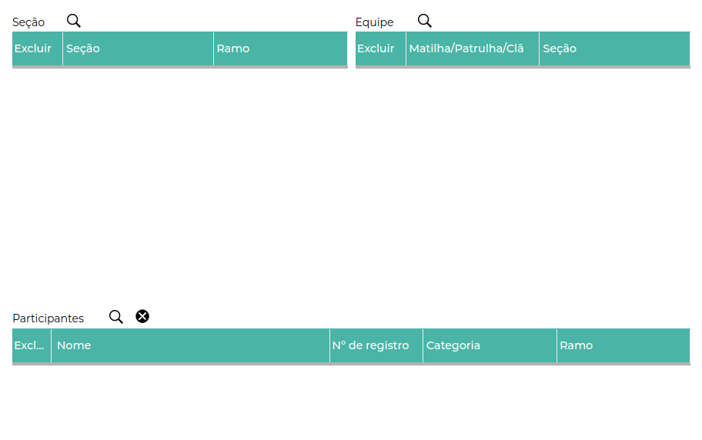

Atenção neste ponto pois, às vezes jovens não estão inseridos nas devidas matilhas/patrulhas (jovens no limbo) a e podem não aparecer na listagem, o que acarreta problemas na geração das autorizações.

No caso de convidar jovens em rota para a atividade este jovem deve ser selecionado e incluído na listagem.

Especial atenção aos jovens que possam estar com registro e listados, mas sem registro no momento da atividade. (em função da metodologia de registro atual da UEB)

* Anexar toda a documentação (projeto de segurança, cópias de mapas, programação, textos explicativos, desenhos, e o que mais julgar necessário). Deve ser inserida na área de upload

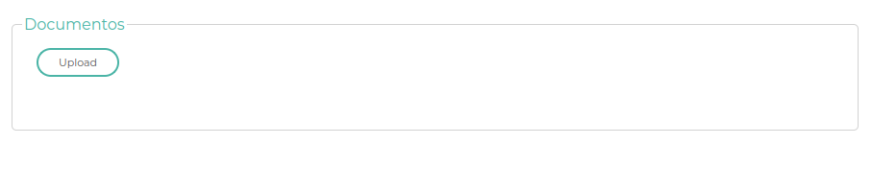

* Enviar e-mail para **DME** informando que o projeto está no Paxtu e solicitando avaliação.

IMPORTANTE: Este passo deve ser pensado e planejado na seção para acontecer com **21 dias de antecedência da atividade.**

Casos fortuitos precisam ser avaliados caso a caso.

PAGAMENTOS: Algumas atividades podem contar com a participação dos pais ou ter taxas também para os adultos. Nestas situações a **DF** deve ser informada sobre os valores e dados sobre a cobrança.

PARA NOVOS JOVENS INSCRITOS NA SEÇÃO: o prazo para que o **CS** aloque os jovens na devida seção, será na última sexta feira que antecede ao último sábado de inscrições.

ENTREGA DAS AUTORIZAÇÕES PARA SAÍDA DE ATIVIDADES: serão repassadas aos **CS** ao “FINAL DO ÚLTIMO DIA DE ASSINATURAS”,

VALORES: Há opção do pagamento dos custos da atividade pela chefia e posterior reembolso, contudo, caso seja necessário, os valores recebidos poderão ser creditados via PIX para quem o **CS** designar

**IMPORTANTE**

* **Não é permitida a participação de jovens sem registro da UEB**, em qualquer atividade do grupo.
* **Não é permitida a participação de escotistas sem registro da UEB (ainda que provisório)**, em qualquer atividade do grupo, **mesmo que esteja em período de estágio.**
* Não é permitida liberação de autorizações em branco para pagamento e assinatura dos responsáveis – casos fortuitos devem ser avaliados pelo **CS, DME e DF.**

# PRESTAÇÃO DE CONTAS DE ATIVIDADES – SETOR FINANCEIRO

Todas as atividades realizadas, as quais envolvam custos e gastos realizados mediante valores repassados pela **DF**, devem ter a prestação de contas realizadas no prazo de até 15 dias depois da atividade, diretamente com a **DF**.

A prestação de contas deve conter o relatório de gastos e reembolsos bem como as cópias das notas fiscais, recibos ou outros comprovantes

Sem a devida prestação de contas, não será liberada realização da atividade externa seguinte.

# REALIZAÇÃO DE ROTAS

Fica sob responsabilidade da **DME** o acompanhamento dos prazos para realização das rotas

É responsabilidade dos **CS** de ambas as seções o agendamento das datas das rotas.

A programação das rotas deve necessariamente iniciar no mínimo de 2 a 3 meses antes do prazo para passagem.

Todas as rotas deverão ser previamente agendadas. Salvo exceções avaliadas pelo **CS** que está recebendo o jovem, a rota não deve ser feita sem prévio agendamento, pois o ideal é que o planejamento das atividades contemple o novo jovem, o que ajuda no processo de integração.

Rota Escoteira – organização prévia entre **Akela** e **CS** das Tropas Escoteiras – recomenda-se que os monitores da Tropa vão até a Alcateia para convidar o lobinho ou a lobinha

Rota Senior - organização prévia entre **CS** das Tropas Escoteiras e **CS** das Tropas Sênior – recomenda-se que o monitor da Patrulha vá até a Tropa Escoteira para convidar o escoteiro ou a escoteira

Rota Pioneira - organização prévia entre **CS** das Tropas Sênior e os Mestres Pioneiros – Recomenda-se que os Pioneiros do clã vão convidar o senior ou a guia.

# PASSAGEM DE JOVENS

Na semana da realização da passagem, deve ser enviado e-mail para diretoria (ou WhatsApp das Rotas) informando sobre a data e horário da passagem.

Todos os diretores devem receber a informação, pois cada qual tem sua atribuição no processo e a diretoria precisa ainda definir qual será o diretor responsável em acompanhar a cerimônia de passagem.

O jovem que irá passar deve ser “liberado” no Paxtu pelo **CS**, para que a Diretoria **(DA ou DME**) proceda o ajuste do ramo do jovem, para que possa ser alocado na seção futura. Este passo deve acontecer antes da passagem.

Pode acontecer do jovem passar antes de que o Escotista da seção possa protocolar a solicitação de Insígnia máxima do ramo, nestes casos deve ser conversado com os **CS** das duas seções e a **DME** para estabelecer o prazo necessário. Lembrando que não é permitido o protocolo da insígnia após o aniversário da idade limite.

# USO DA SEDE PARA ATIVIDADES

A solicitação pode ser feita por qualquer escotista ou dirigente.

Todas as solicitações para uso da sede, fora do horário de atividade normal de sábado, devem ser enviadas por e-mail, com as informações sobre data e horário para que seja verificada a disponibilidade.

O e-mail para tal solicitação é: [diretoria-CPA-geral@googlegroups.com](mailto:Diretoria-CPA-geral@googlegroups.com)

# USO DA CANTINA E/OU UTENSÍLIOS E BENS

Todo material da cantina e/ou do Flor de Lis, que necessite ser usado pela seção para qualquer atividade em sede ou fora, deve ser solicitado no mínimo com uma semana de antecedência por e-mail para diretoria: [diretoria-CPA-geral@googlegroups.com](mailto:Diretoria-CPA-geral@googlegroups.com) –

Material avariado, perdido ou danificado deverá ser comunicado e reposto pela seção ao Flor de Liz/Grupo Escoteiro CPA.

Importante:

* Não é permitido armazenagem de restos de alimentos na cantina, exceto se acordado com Diretoria previamente.
* Caso a solicitação de empréstimo não seja para uso em atividades escoteiras, e se tratar de materiais como freezer, fogão, barracas etc., deverá será feita solicitação via e-mail [diretoria-CPA-geral@googlegroups.com](mailto:Diretoria-CPA-geral@googlegroups.com) onde será avaliado uso a que se destina o material, local do uso entre outros critérios, para então liberação do uso ou não.

# SEÇÃO DE SERVIÇO

Para atender todas as seções com os procedimentos de hasteamento e arriamento das bandeiras o calendário de atividades deverá contar com o campo seção de serviço que deverá seguir a seguinte escala:

1. Diretoria (somente a primeira abertura do ciclo)
2. Alcateia Kaa;
3. Alcateia Mowgli;
4. Tropa Escoteira Animalia;
5. Tropa Escoteira 2;
6. Tropa Escoteira 3;
7. Tropa Senior Anhangá;
8. Tropa Senior Akuanduba;
9. Clã de Pioneiros Cálice Sagrado.

## Responsabilidades da seção de serviço

Verificar na semana que antecede a sua abertura os avisos, entregas especiais, promessas de escotistas ou outras atividades que sejam feitas na abertura.

Posicionar o mastro, e as bandeiras para hasteamento até 14:25

Proceder a cerimônia de

Arriamento ao entardecer

retirar o lixo da sede

Auxiliar o flor de lis com 2 pais pelo menos para cantina

## 

## Rodizio de pais para apoio à flor de lis em sábados de atividade normal

Conforme calendário pré defindo (Indaba), a seção de serviço do sábado é responsável por ceder pais de apoio para ajuda na cantina – 2 a 3 pais – os quais devem procurar os responsáveis do Flor de Lis que irão orientar sobre como apoiar a cantina no dia.

Caso a seção não esteja em atividade no dia determinado no calendário, fica sob responsabilidade do CS negociar a troca do dia de serviço com as demais seções e informar ao Flor de Lis sobre qual será a tropa de serviço e apoio no dia em questão.

A CS deverá informar até a sexta feira os nomes dos pais que irão ser o apoio no sábado para o FL.

(sempre usar email da diretoria geral para essa comunicação)

(INLCUIR ZANINETTI NO EMAILS GERAL DA DIRETORIA)

# REUNIÃO DE PAIS NAS SEÇÕES

A cada semestre, quando da realização da reunião de pais nas seções, o CS deve comunicar a diretoria sobre a data e horário da reunião, para que alguém da diretoria possa participar e repassar algumas informações gerais e apoiar a chefia da seção junto aos pais.

# ENTREGA SEMESTRAL DE CALENDÁRIOS

Após cada reunião de planejamento (Indaba/Indabinha), o calendário do grupo será enviado para os chefes de seção, os quais tem a responsabilidade de retornar para diretoria, conforme prazo estabelecido entre todos os envolvidos, o calendário da seção aprovado pelos pais e chefia.

# REALIZAÇÃO DE ATIVIDADES REGIONAIS / NACIONIAS

Todas as atividades realizadas, as quais necessitem pagamento de boleto (via geração de lote no PAXTU), deve ter comunicação para a DFPPPPPPP, referente prazo de pagamento e responsável pelo envio do boleto.

*Em geral, o responsável pela geração do lote e boleto é o coordenador da atividade (previamente definido em Indaba).

# SOLICITAÇÃO DE COMPRA DE PATRIMÔNIO

Sempre que avaliada a necessidade de compras de qualquer bem para a seção, seja individualmente, seja para o ramo ou até mesmo para o grupo, desde que acordado entre os chefes, deve ser feita a solicitação para a diretoria (email geral da diretoria), para que faça os devidos orçamentos e posterior avaliação da aquisição junto aos demais diretores.

Assim que deliberado sobre a compra, a diretoria envia o parecer aos chefes envolvidos.

# SOLICITAÇÃO DE DISTINTIVOS E CERTIFICADOS e REEMBOLSOS

Todas as compras de certificados e distintivos podem ser feitos diretamente pelo CS, o qual deverá apresentar comprovante de pagamento à DFPPPPPPP para reembolso.

Valores até R$ 80,00 poderão ser reembolsados no sábado sem aviso prévio. Caso o reembolso ultrapasse este valor, deverá ser enviado até a quinta feira o valor pra que a DFPPPPPPP possa providenciar a soma para reembolso no sábado.

# LIVRO CAIXA DA SEÇÃO OU RETIRADA DE DOCUMENTOS NA DFP

Cada seção tem seu livro caixa para controle de entradas e saídas do caixa da seção.

Para verificação, consultas ou uso do dinheiro em caixa, basta solicitar à DFP.

Para retirada de documentos junto a DFP,ou mesmo acerto de Notas, o CS poderá nomear um responsável para que possa apresentar as notas e ser reembolsado. Após a nomeação, deverá ser comunicado a DFP para que deixe registrado o nome do responsável (ou seja, além do CS, haverá mais um responsável pela retirada dos documentos).

# POSICIONAMENTO DAS MENSALIDADES

É responsabilidade da DFP o envio do relatório de pendências – mensalidades e/ou cantina – para os chefe de seção, no final de cada mês, sendo o CS responsável por entrar em contato com os pais, solicitando o comparecimento no Grupo, afim de realizar os devidos pagamentos e esclarecer sobre as regras estabelecidas em assembleia de pais, de que caso o jovem não tenha realizado o pagamentos em dia, seu direito a participação de atividade fica restrito até a quitação das dívidas (máximo 3 mensalidades).

# SOLICITAÇÃO DE BAIXA DE JOVENS

A partir do recebimento da solicitação da baixa – via DFP ou Chefe se Seção – seja do próprio jovem ou seus responsáveis, deve-se seguir a seguinte orientação:

1. Comunicação por email para Diretoria geral e Chefe da seção (caso tenha sido recebido a solicitação direto na DFP)
2. CS já pode fazer a retirada do Jovem da seção, no Paxtu.
3. Solicitar aos pais que compareçam na DFP para verificação de pendências (Caso seja recebida solicitação pelo CS)
4. Após verificação das pendências, DFP confirma baixa realizada
5. DFP retira o jovem do Grupo
6. DA abre vaga na planilha de controle de Jovens.

# CANAIS DE COMUNICAÇÃO: (DEIXA DE EXISTIR O EMAIL DA DIR. TÉCNICA)

Temos grupos de email cadastrados para comunicações específicas, conforme abaixo:

|  |  |
| --- | --- |
| [diretoria-cpa-geral@googlegroups.com](mailto:diretoria-cpa-geral@googlegroups.com) | Deve ser usado para comunicação  com ​toda a diretoria. Ex.  PASSAGENS  BAIXA DE JOVEM  PROMESSAS  Pedidos de emprestimo de material ao Flor de Lis |
| [diretoria-tecnica-cpa@googlegroups.com](mailto:diretoria-tecnica-cpa@googlegroups.com) |  |
| [ge-cpa@googlegroups.com](mailto:ge-cpa@googlegroups.com) | Envios de comunicados somente no sentido Diretoria --> Toda Chefia |

# INSCRIÇÃO EM CURSOS E/OU DEMAIS ATIVIDADES DE FORMAÇÃO CUSTEADAS PELO GRUPO:

Os chefes que tenham interesse em participar dos cursos de formação (Preliminar, Básico ou Avançado), devem fazer a solicitação no email da DT, a qual deve aprovar a realização deste e informar a DFP sobre a autorização do curso em questão.

O pagamento da inscrição ou reembolso, deve ser realizada pelo chefe solicitante, e o valor poderá ser reembolsado após 6 meses pelo Grupo, mediante apresentação de comprovante com assinatura/ autorização da DT.

Importante: a partir do Curso básico é obrigatório a escolha do Assessor pessoal.

# LOCAÇÃO DE EQUIPAMENTOS E MOVEIS PARA USO PARTICULAR:

O CPA estará disponibilizando os equipamento e moveis para locação para atividades particulares dos chefe e diretores do grupo escoteiro seguindo a regras abaixo:

1. Somente Chefes e Diretores do CPA inscritos na UEB poderão locar os equipamentos e moveis;
2. Somente serão disponibilizados os equipamentos e moveis em datas que não coincidam com as atividades do grupo;
3. Os bens poderão ser utilizados somente dentro do Município de Curitiba;
4. Período máximo do aluguel será de 7 dias;
5. Os computadores, impressoras, caixa de som e rádios, geladeira, forno industrial, fogão 6 bocas, ferramentas e utensílios de cozinha não serão disponibilizados para locação particular, são de uso exclusivo do CPA;
6. O valor da locação está informado no anexo I – TABELA DE VALOR DE LOCAÇÃO DOS EQUIPAMENTOS E MOVEIS;
7. O Locatários deverá ressarcir o GECPA em caso de perda, roubo ou qualquer dano que ocorra nos equipamentos e móveis, devendo reembolsar o valor gasto em conserto ou troca.

As solicitações de locação devem ser enviadas no e-mail da Diretoria [diretoria-cpa-geral@googlegroups.com](mailto:diretoria-cpa-geral@googlegroups.com).

|  |  |  |
| --- | --- | --- |
| ANEXO I – TABELA DE VALOR DE LOCAÇÃO DOS EQUIPAMENTOS E MOVEIS **GRUPO ESCOTEIRO CARLOS PEREIRA DE ARAUJO** | | |
| **TABELA DE VALOR DE LOCAÇÃO DOS EQUIPAMENTOS E MOVEIS** | | |
|  |  | ANO 2018 |
| **AREA** | | **DEPARTAMENTO ADMINISTRATIVO - SEDE** |
|  |  |  |
| **VALOR LOCAÇÃO UNITÁRIO** | **QUANT.** | **DESCRIÇÃO DO ITEM** |
| R$ 1,00 | 34 | CADEIRA EM MADEIRA - PADRAO ESCOLAR |
| R$ 1,00 | 4 | CADEIRA ESTOFADA COR MARROM |
| R$ 1,00 | 29 | CADEIRA ESTOFADA COR PRETA |
| R$ 1,00 | 11 | CADEIRAS METALICAS DOBRAVEL |
| R$ 5,00 | 1 | CAIXA TERMICA MARCA SKOL MEDINDO 0,56 X 0,76 X 1,15 |
| R$ 1,00 | 21 | CARTEIRA ESCOLAR COR VERDE MEDINDO 60 X 40 |
| R$ 1,00 | 1 | FOGÃO INDUSTRIAL 01 BOCA - MARCA METALURGICA ROA |
| R$ 20,00 | 1 | FOGÃO INDUSTRIAL 03 BOCAS - MARCA METALMAQ |
| R$ 30,00 | 1 | FOGÃO INDUSTRIAL 04 BOCAS COM FORNO - MARCA |
| R$ 20,00 | 1 | FREEZER HORIZONTAL ELETROLUX MODELO H320G |
| R$ 10,00 | 1 | MAQUINA DE LAVAR DE PRESSÃO MARCA KARCHER MODELO K227M |
| R$ 5,00 | 1 | MESA EM FORMATO OVAL MEDINDO 0,90 X 1,60 - PES DE MADEIRA |
| R$ 1,00 | 1 | MESA EM MADEIRA DOBRAVEL - COR BRANCA MEDINDO 0,80 X 0,55 |
| R$ 1,00 | 3 | MESA METALICA QUADRADA DOBRAVEL - MEDINDO 0,60 X 0,60 |
| R$ 5,00 | 7 | MESA RETANDULAR EM MADEIRA COR CREME - MEDINDO 2,44 X 0,80 C/ 2 CAVALETES EM MADEIRA |
| R$ 5,00 | 1 | MESA RETANDULAR EM MADEIRA COR MADEIRA - MEDINDO 1,85 X 0,84 C/ 2 CAVALETES EM MADEIRA |
| R$ 5,00 | 1 | MESA RETANDULAR MEDINDO 0,96 X 1,92 - PES DE MADEIRA |
|  |  |  |